ОБЩЕСТВО С ОГРАНИЧЕННОЙ ОТВЕТСТВЕННОСТЬЮ

“СОРМАТ”

АВТОКЛАВ

Модель АГ22.07.00.000

"Малыш Нерж Газ"

Руководство по эксплуатации

АГ22.07.00.000 РЭ

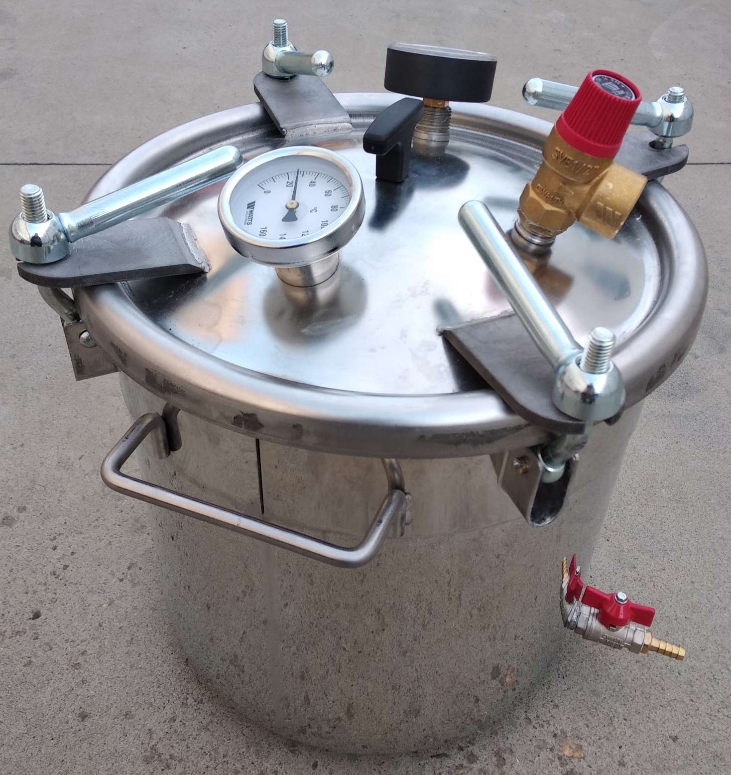

г. Краснодар

2022 г.

Данное руководство по эксплуатации предназначено для ознакомления с эксплуатацией автоклава мод АГ22.07.00.000, его конструкцией, изучения правил эксплуатации (использования по назначению, технического обслуживания, текущего ремонта, хранения и транспортирования), отражения сведений, удостоверяющих гарантированные изготовителем значения основных параметров и характеристик (свойств) изделия, гарантий и сведений по его эксплуатации.

1 ОПИСАНИЕ И РАБОТА
  - Описание и работа автоклава.

1.1.1 Назначение автоклава.
Наименование изделия - автоклав.
Обозначение - модель АГ22.07.00.000 (коммерческое название "Малыш Неж Газ").
Назначение - автоклав предназначен для стерилизации пищевых продуктов, расфасованных и укупоренных в стеклянные или жестяные банки, а также в комплекте с дистиллятором, для получения дистиллированной воды.
Основное исполнение автоклава предусматривает стерилизацию пищевых продуктов, расфасованных и укупоренных в стеклянные банки с закручивающимися крышками (твист оф) или жестяные банки. Дополнительно можно приобрести кассеты для стерилизации пищевых продуктов, расфасованных и укупоренных в стеклянные банки с закатанными крышками.
Высокотемпературные режимы стерилизации позволяют:
- надёжно уничтожать бактерии, имеющиеся в консервируемых продуктах;
- уменьшить время термообработки, что повышает качество консервируемой продукции;
- увеличить срок хранения продукции.
Область применения – в домашних условиях или на малых фермерских хозяйствах.
Климатическое исполнение – УХЛ 4 по ГОСТ 15150-69.

1.1.2. Технические характеристики.
Основные технические данные и характеристики автоклава приведены в табл. 1.1.2.1.

Таблица 1.1.2.1.
 | Наименование показателя | Значение
1 | Максимальная температура, в режиме стерилизации, °С | 120
2 | Рабочая температура, в режиме дистилляции, °С | 100
3 | Максимальное давление в режиме стерилизации, МПа (кгс/см²) | 0,25 (2,5)
4 | Давление в режиме дистилляции, МПа (кг/см²) | Атмосферное
5 | Емкость, дм³ (л) | 22
6 | Габаритные размеры, мм:  - диаметр внутренний  - ширина по ручкам  - высота | 302  380  450
7 | Масса автоклава в сборе, кг | 12,5
Примечания:
1. Допускаемые отклонения на основные показатели:
- по п.п. 5, 7, 8 - ± 10%,
- по п.п. 3, 6 - ± 5%.

1.1.3 Состав автоклава.
Основные составляющие части автоклава показаны на рис. 1

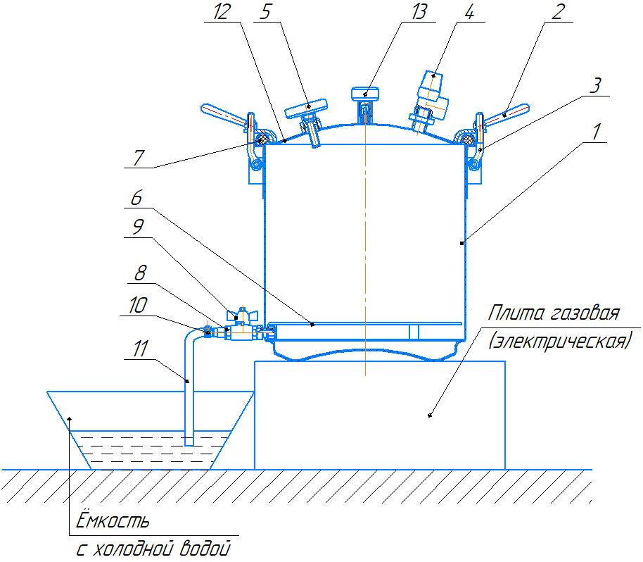
Рис. 1. Схема автоклава в сборе
1 – корпус | 8 – штуцер
2 – ручка | 9 – кран сливной
3 – болт откидной | 10 – хомут
4 – клапан предохранительный | 11 – шланг слива
5 – стрелочный термометр | 12 –крышка
6 – фальшдно | 13 – манометр
7 – уплотнительное кольцо
На рис.2 показана установка кассеты в автоклав и устройство самой кассеты.
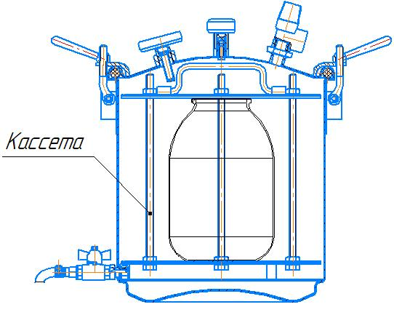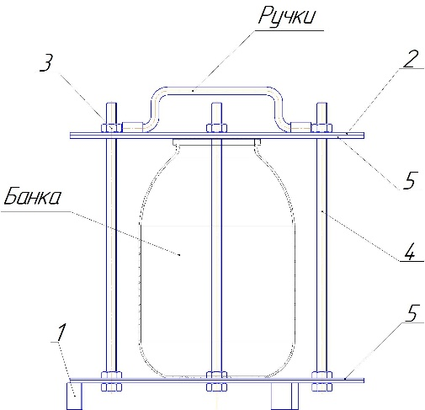
Рис.2 Кассета
1 – Основание 3 – Гайка 5 - Прокладка
2 – Крышка 4 - Шпилька

На рис.3 показано присоединение дистиллятора к автоклаву.

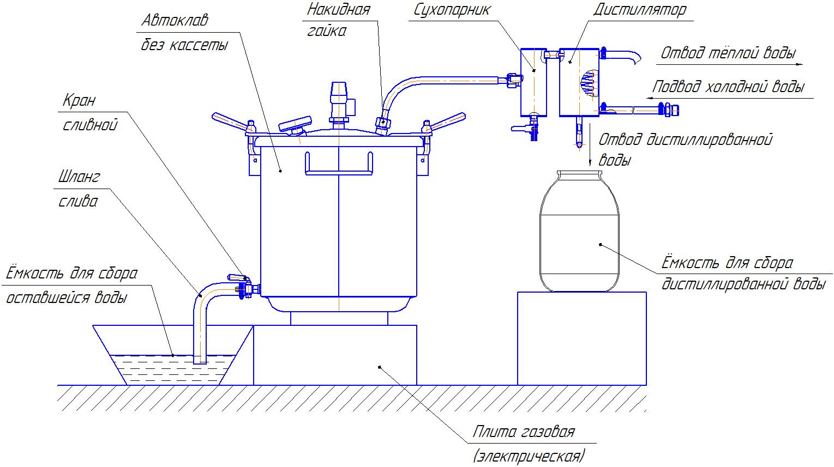
Рис. 3 Автоклав в сборе с дистиллятором.
1.1.4 Устройство и работа автоклава.
Автоклав позволяет в ручном режиме нагреть содержимое до нужной температуры (Нагрев), выдержать заданное время содержимое автоклава при нужной температуре (Стерилизация), и слить воду. Подробное описание работы автоклава см. в разделе «Использование изделия».
1.1.5 Маркировка автоклава.
На основании автоклава прикреплена табличка, на которой указано:
- предприятие-изготовитель,
- наименование изделия и технические условия,
- дата выпуска изделия.
Табличка с таким же содержанием клеится на ящике упаковки.
1.1.6 Упаковка.
Автоклав упаковывается в ящик из гофрокартона.
  - Использование по назначению.
1.2.1 Эксплуатационные ограничения.
К работе с автоклавом допускаются совершеннолетние лица, изучившие данное руководство по эксплуатации. Автоклав не предназначен для использования лицами (включая детей) с пониженными физическими, психическими или умственными способностями, или при отсутствии у них опыта или знаний, если они не находятся под контролем или не проинструктированы об использовании прибора лицом, ответственным за их безопасность. Дети должны находиться под присмотром для недопущения игры с прибором.
Внимание! Поверхности деталей автоклава могут быть покрыты защитной пленкой. Перед началом работы удалите пленку, протрите все поверхности влажной ветошью и оботрите их насухо. Не допускайте мытья автоклава с использованием большого количества воды во избежание попадания жидкости под нижнюю его часть и выхода из строя электрики.
Внимание! Принять меры по предотвращению образования накипи и отложению солей на внутренней поверхности корпуса автоклава и крана. Для удаления пятен с поверхности нержавейки используйте мыльный раствор или спиртосодержащую жидкость. Для очистки стойких загрязнений используйте обычные нейлоновые губки и раствор лимонной или уксусной кислоты.
Внимание! Категорически запрещается использовать при мытье острые предметы (металлические губки). Агрессивные (едкие очистители и щелочи) или абразивные моющие средства.
1.2.2 Подготовка автоклава к использованию.
1.2.2.1 Требования безопасности
Конструкция автоклава разработана с учетом с требований безопасности ГОСТ 30466-98.
К работе с автоклавом допускаются совершеннолетние лица, изучившие данное руководство по эксплуатации.
Запрещается нагревать автоклав без заполнения водой во избежание выхода из строя резиновых и пластмассовых деталей.
Для защиты от брызг и пара при сливе воды с температурой свыше 100 ^{о}С, конец шланга слива 11 (рис.1) опустить в ведро (или другую ёмкость) с небольшим количеством холодной воды (водяной затвор) и закрепить его (например, привязав шланг к ручке ведра), иначе возможны хаотичные движения шланга с выбросом пара и горячей воды во все стороны в первые минуты слива воды, при этом конец шланга не должен касаться поверхности сливаемой воды.
Запрещается оставлять без присмотра работающий автоклав.
Осмотр корпуса автоклава, заливку воды, санитарную обработку после работы следует производить только после остывания автоклава.
Во время работы автоклава:
- не прикасаться к горячим поверхностям автоклава;
- не наклонять, не перемещать и не поднимать автоклав;
- не откручивать ручки 2 (рис. 1) крышки автоклава;
- проверить работу предохранительного клапана, при достижении температуры 60°...70° повернуть головку клапана до щелчка, при этом должна вырваться наружу струя воздуха, если этого не произошло немедленно остановить процесс стерилизации и, после остывания автоклава заменить клапан;
- следить, чтобы температура в автоклаве не превышала 120°.
При возникновении отклонений в работе автоклава:
- отключить горелку под автоклавом;
- при необходимости сбросить давление в автоклаве до полного прекращения выхода пара, повернув головку предохранительного клапана 4 (рис. 1) (для предотвращения попадания пара на руку надеть защитную перчатку);
- отвинтить ручки 2 (рис. 1), отбросить болты 3 и снять крышку 12;
- при необходимости вынуть кассету с банками из корпуса автоклава, взявшись двумя руками за ручки крышки 2 (рис. 2) (предварительно слив воду);
- выявить причину неисправности;
- устранить неисправность;
- продолжить работу.
Разгрузку кассеты производить только после полного остывания банок.
Нагрев автоклава производить только на газовой или электрической бытовой плите, причём устанавливать его только на одну горелку, или на туристической газовой (бензиновой) горелке. Категорически запрещается использовать более мощные источники тепла, т.к. это может привести к преждевременному выходу из строя или разрушению самого автоклава и несчастному случаю.
В случае стравливания пара через предохранительный клапан при температуре ниже 115°, необходимо выключить нагрев автоклава, остудить его, и проверить работоспособность предохранительного клапана или термометра.
Внимание! Категорически запрещается вносить изменения в конструкцию автоклава, в том числе глушить выходное отверстие предохранительного клапана.
Внимание! Термометр оттарирован по условиям работы автоклава и в нерабочем состоянии будет показывать значения отличные от температуры окружающей среды.
Безопасность автоклава гарантируется только при соблюдении правил пользования и при использовании его по прямому назначению.

1.2.2.2 Подготовка к работе в режиме «Стерилизация» при автоклавировании продуктов в стеклянных банках с завинчивающимися крышками «твист-оф» и в жестяных банках.
После продолжительного хранения вымыть автоклав, в том числе, уплотнительное кольцо в мыльном растворе.
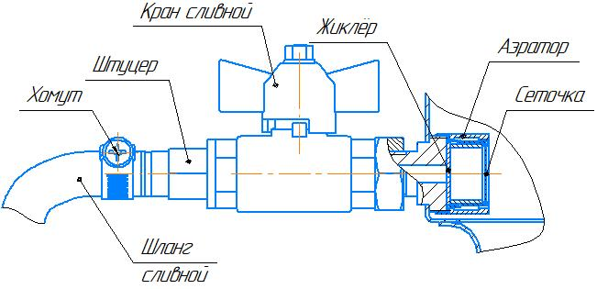
Ввернуть кран сливной 9 в корпус автоклава, ввернуть манометр 13 в штуцер крышки 12. Резьбу в обоих случаях уплотнить.
Рис. 4 Кран сливной
Установить автоклав на плиту.
Надеть конец шланга слива на штуцер крана и закрепить его хомутом, другой конец опустить в ведро (или другую ёмкость) с небольшим количеством холодной воды. Для удобства удаления выливаемой воды заранее установить рядом второе пустое ведро.
Приготовить продукты согласно «Технологической инструкции производства консервов в автоклаве» или иным рецептам, расфасовать их по банкам и укупорить банки.
Установить банки в корпусе автоклава на фальшдно.
Налить в корпус 1 (рис.1) воду, при этом уровень воды должен быть на 1…2 см выше установленных банок. Для повышения качества консервируемых продуктов и сокращения времени нагрева рекомендуется наливать воду в автоклав с температурой 60⁰ С.
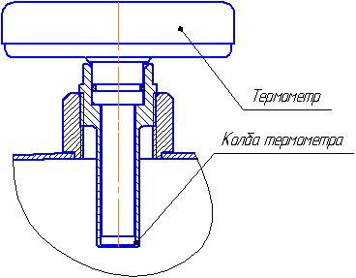
Закрыть автоклав крышкой 12 и надёжно закрепить её с помощью откидных болтов 3 и ручек 2, равномерно крест-накрест затягивая ручки. Затяжку производить без подручных средств, момент затяжки ~ 10Нм.
Рис. 5. Термометр
Вытащив термометр из колбы (рис.5), накапать в колбу 6-8 капель машинного масла и установить термометр на место.
Убедиться в том, что предохранительный клапан закрыт, для чего необходимо повернуть его головку до щелчка.

1.2.2.3 Подготовка к работе в режиме «Стерилизация» при автоклавировании продуктов в стеклянных банках с закатанными крышками.
После продолжительного хранения вымыть автоклав, в том числе, уплотнительное кольцо в мыльном растворе.
Ввернуть кран сливной 9 в корпус автоклава, ввернуть манометр 13 в штуцер крышки 12. Резьбу в обоих случаях уплотнить
Установить автоклав на плиту.
Надеть конец шланга слива на штуцер крана и закрепить его хомутом, другой конец опустить в ведро (или другую ёмкость) с небольшим количеством холодной воды. Для удобства удаления выливаемой воды заранее установить рядом второе пустое ведро.
Приготовить продукты согласно «Технологической инструкции производства консервов в автоклаве» или иным рецептам, расфасовать их по банкам и укупорить банки.
Смонтировать банки в кассете.
Установить в кассету подготовленное количество банок с закатанными продуктами согласно таблице 2.2. (где показана максимальная вместимость) и надежно зафиксировать банки в кассете с помощью зажимных гаек 3 (рис. 2), затягивая их крест-накрест ключом с лёгким усилием (банки с крышками «твист-оф» можно крышкой кассеты не прижимать).
При установке банок в два слоя, банки верхнего слоя устанавливаются непосредственно на банки нижнего слоя без резиновой прокладки 5 (рис.2). Банки должны располагаться как можно ближе к шпилькам. Банки должны иметь одинаковую высоту.
Проверить надёжность крепления банок, для этого попытаться руками сдвинуть банки относительно основания и крышки кассеты. Сдвиг не допустим.
Ориентировочное количество банок, устанавливаемых в кассету см. таблицу 1.2.2.4
Таблица 1.2.2.4
Вместимость банки, см³ |  | Слой | Ориентировочная вместимость – количество банок,  устанавливаемых в кассету, шт.
номинальная | полная
500 | 560±15 | 1 | 7
 |  | 2 | 7
650 | 700±15 | 1 | 7
800 | 865±15 | 1 | 7
1000 | 1060±20 | 1 | 4
1500 | 1550±20 | 1 | 3
2000 | 2080±30 | 1 | 3
3000 | 3200±50 | 1 | 1

Снять крышку12 (рис. 1), аккуратно опустить кассету с банками в корпус автоклава, так чтобы ножка кассеты не попала на аэратор.
Налить в корпус 1 (рис. 1) воду из-под крана или другого источника, при этом уровень воды должен быть на 1…2 см выше верхней кромки кассеты (банок). Для повышения качества консервируемых продуктов и сокращения времени нагрева рекомендуется наливать воду в автоклав с температурой 60⁰ С.
Установить крышку 12 (рис.1) на место. Набросить на крышку болты 3 с ручками 2 (рис.1) и, равномерно крест-накрест затягивая ручки 2 прижать крышку к корпусу. Затяжку производить без подручных средств, момент затяжки ~ 10Нм.
Вытащив термометр из колбы (рис.5), накапать 6-8 капель машинного масла и установить термометр на место.
Убедиться в том, что предохранительный клапан закрыт, для чего необходимо повернуть по стрелке его головку до щелчка.

1.2.2.4 Подготовка к работе в режиме «Дистилляция»
После продолжительного хранения вымыть автоклав, в том числе, уплотнительное кольцо в мыльном растворе.
Ввернуть кран сливной 9 в корпус автоклава, вывернуть (если он ввернут) манометр 13 из штуцера крышки 12. Резьбу уплотнить
Установить автоклав на плиту (рис.1).
Залить в автоклав дозу воды 3 литра, которая является минимальной и должна оставаться в автоклаве после окончания процесса дистилляции.
Отмерить и долить в автоклав такое количество воды, которое необходимо получить в виде дистиллята. Максимальный уровень воды, залитой в автоклав не должен доходить до края емкости автоклава 3 см.
Установить крышку 12 (рис.1) на место. Набросить на крышку болты 3 с ручками 2 (рис.1) и, равномерно крест-накрест затягивая ручки 2 прижать крышку к корпусу. Затяжку производить без подручных средств, момент затяжки ~ 10Нм.
Собрать дистиллятор (рис. 3), предварительно удалив манометр 16 (рис. 1). Проверить плотность соединения трубок и крышки автоклава.
Вытащив термометр из колбы (рис.5), накапать 6-8 капель машинного масла и установить термометр на место.
Установить емкость для сбора дистиллированной воды.
1.2.3 Использование автоклава.
1.2.3.1 Использование автоклава в режиме «Стерилизация».
Разжечь горелку и отрегулировать силу пламени так, чтобы языки пламени не выходили за габарит корпуса автоклава (или включить электроплиту).
Нагреть воду в автоклаве до температуры стерилизации. Поддерживать температуру стерилизации в течение времени, рекомендуемого в выбранном Вами рецепте. Контроль температуры осуществлять по стрелочному термометру 5 (рис.1), поддерживать её постоянной, регулируя силу пламени горелки. Время контролировать по часам. Для контроля давления и косвенно температуры, на крышке 12 установлен манометр 13. При показании манометра равном 2 bar, температура в автоклаве должна быть ~120°С. Если термометр показывает значительно меньше, то значит, он не исправен. Если термометр показывает температуру более 120°, а манометр показывает менее 2 bar и при дальнейшем нагреве начинает срабатывать предохранительный клапан, то значит, неисправен манометр.
После окончания времени стерилизации:
- выключить горелку,
- открыть кран 9 (рис.1) для слива воды, слив воды происходит через жиклер (рис. 5) за 20-30 минут.
После остывания автоклава до 95^{о}С повернуть головку предохранительного клапана 6 (рис.1) не достигая щелчка, дождаться сброса давления в автоклаве. Эти действия позволят продолжиться процессам: слива воды и более интенсивному остыванию банок.
После прекращения выхода пара из предохранительного клапана, повернуть головку клапана дальше до щелчка (клапан закроется).
Отвинтить ручки 2 (рис.1), отбросить болты 3, снять крышку 12.
Вынуть банки, или кассету 6 (рис.1) из автоклава и установить в безопасное место для дальнейшего остывания.
Внимание! Жестяные банки после стерилизации обязательно вынуть из автоклава и поставить остывать в сухое место, иначе банки начнут «ржаветь».
После остывания банок до комнатной температуры в кассете открутить гайки 3 (рис. 2), снять крышку 2, вынуть банки с консервируемой продукцией и проверить состояние крышек, банок и прочность закатки.
ПРОЦЕСС СТЕРИЛИЗАЦИИ ЗАВЕРШЕН !
После окончания стерилизации:
- слить остатки воды из корпуса автоклава в ведро, наклонив автоклав;
- промыть фальшдно, кассету, корпус и крышку холодной водой, протереть их тряпкой, просушить.
В случае затруднения сброса воды, перед следующей стерилизацией необходимо промыть (продуть) жиклёр (рис. 4). Для этого: открутить гайку, извлечь сеточку, открыть кран, тщательно промыть отверстие жиклёра и сеточку проточной водой (продуть воздухом). После чистки и мойки, установить все в обратном порядке.
1.2.3.2 Использование автоклава в режиме «ДИСТИЛЛЯЦИЯ»
Установить автоклав на газовую горелку, так, чтобы горелка находилась на середине дна автоклава.
Разжечь горелку и отрегулировать силу пламени так, чтобы языки пламени не выходили за габарит корпуса автоклава.
При нагреве воды в автоклаве до температуры кипения из отводящей трубки дистиллятора появится пар.
При появлении пара из конца отводящей трубки открыть водопроводный кран и заполнить рубашку конденсатора водой до выхода её из сливной трубки (рис. 4).
При появлении первых капель дистиллированной воды из отводящей трубки (рис. 4) отрегулировать расход воды через конденсатор так, чтобы из отводящей трубки не выходил пар. Поддерживать постоянную температуру воды в корпусе автоклава, регулируя силу пламени горелки.
При получении необходимого количества дистиллированной воды необходимо выключить горелку и дождаться прекращения процесса кипения в автоклаве. При этом перестает капать вода из отводящей трубки (рис. 3).
Закрыть подачу воды в рубашку конденсатора.

ПРОЦЕСС ДИСТИЛЛЯЦИИ ЗАВЕРШЕН !
6.16. После окончания дистилляции:
- слить из сухопарника возможные тяжелые фракции;
- отсоединить дистиллятор от автоклава;
- слить воду из рубашки конденсатора;
- отсоединить шланги от конденсатора;
- открутить упоры крышки автоклава, снять крышку;
- слить остатки воды из корпуса автоклава;
- промыть корпус, крышку, конденсатор, трубки и предохранительный клапан холодной водой, протереть их ветошью, дать просохнуть.

2 Текущий ремонт автоклава.
2.1 Общие указания.
Текущий ремонт автоклава производится персоналом завода-изготовителя или специалистами соответствующей квалификации специализированных ремонтных мастерских.
2.2 Устранение отказов, повреждений и их последствий.
Наиболее часто встречающиеся неисправности и их устранение отражены в табл. 2.2.
Таблица 2.2
№ | Наименование неисправностей и внешнее проявление | Вероятная причина | Способ устранения
1 | Из-под крышки автоклава при температуре больше 100^{о}С капает вода и выходит пар. | 1.1. Ослабло крепление. | Подтянуть упоры крепления крышки.
 |  | 1.2. Проблемы с уплотняющим кольцом. | Осмотреть кольцо, очистить его от налета и при необходимости заменить.
2 | Выходит пар из трубки конденсатора. | Нет протока холодной воды, через рубашку конденсатора. | Проверить проток охлаждающей воды, отрегулировать.
3 | Конденсация воды мала или отсутствует. | Внутренняя поверхность конденсатора покрылась накипью. | Удалить накипь с помощью раствора уксуса или лимонной кислоты. Промыть холодной водой

3 Хранение, транспортирование, утилизация.

3.1 Хранение.
Автоклав должен храниться в сухом, закрытом помещении, в упаковке или без нее. Перед установкой автоклава на хранение и перед транспортировкой снять шланг слива, вывернуть сливной кран, вывернуть ручки 2 (рис. 1) и снять крышку, вытащить из колбы термометр и запаковать его в коробочку, вывернуть манометр и уложить в коробочку. Уложить всё это вместе с фальшдном внутрь корпуса автоклава. «Руководство по эксплуатации» и «Технологическую инструкцию» вложить в полиэтиленовый пакет и уложить в корпус автоклава. Установить крышку 12 (рис. 1) и закрепить крышку на корпусе

3.2 Транспортирование
Автоклав транспортируется всеми видами транспорта ТОЛЬКО В ВЕРТИКАЛЬНОМ ПОЛОЖЕНИИ, не допускаются резкие встряхивания, кантовка, загрязнение, механические повреждения и попадание влаги на автоклав.
При нарушении указанного правила, завод-изготовитель не несет ответственности за сохранность автоклава.

3.3 Утилизация.
Отслуживший свой срок автоклав необходимо сдать в специализированные организации.
Все металлические части автоклава изготовлены из пищевой нержавеющей стали.

4 ГАРАНТИЙНЫЕ ОБЯЗАТЕЛЬСТВА
Завод-изготовитель гарантирует работу автоклава в течении 12 месяцев со дня продажи при условии соблюдения правил хранения, транспортирования и эксплуатации, согласно данному руководству.

Руководство по эксплуатации не отражает незначительных конструктивных изменений, внесенных изготовителем после подписания и выпуска в свет данного руководства, а также изменений по комплектующим изделиям и документации поступающей с ними.

УВАЖАЕМЫЙ ПОКУПАТЕЛЬ!
Ваши замечания и предложения просим высылать:
Поставщику - ООО «ФОРКОМ» 350072 г. Краснодар, ул. Московская, 69
Факс (861) 257-04-06 , тел. (861) 275-66-61,  (861) 252-02-47
      Эл.почта: pkc_format@mail.ru,
www.pkc-format.ru, ICQ: 374-395-621

Заводу-изготовителю - ООО «СОРМАТ» 350072 г. Краснодар, ул. Московская, 69
              (861) 274-23-27
                 Эл.почта: sormat-kb@mail.ru

СВИДЕТЕЛЬСТВО О ПРИЕМКЕ

Наименование изделия - Автоклав
Обозначение - АГ22.07.00.000
Заводской № ___
На основании осмотра и проведенных испытаний изделие признано годным к эксплуатации.
Автоклав соответствует техническим условиям ТУ 9697-036-77249402-2011
Автоклав укомплектован согласно спецификации АГ22.07.00.000.
Подписи лиц, ответственных за приёмку:
___________________ _________________________
Дата приёмки _________________________

УПАКОВОЧНЫЙ ЛИСТ
В комплект поставки автоклава входит:
Наименование | Кол., шт
Автоклав в сборе | 1
Шланг слива | 1
Кран сливной | 1
Манометр | 1
Термометр стрелочный | 1
Хомут | 1
Фальшдно | 1
Руководство по эксплуатации | 1
Технологическая инструкция | 1
Ящик из гофрокартона | 1
Кассета в сборе, ключ рожковый S=13х17 (дополнительно за отдельную плату) | 1
Дистиллятор (дополнительно за отдельную плату) | 1

Дата упаковки «_____»_______________20____г.
Упаковщик ____________________ _____________________________
(подпись) ( Ф.И.О.)

ОТМЕТКА О ПРОДАЖЕ ИЗДЕЛИЯ

Дата продажи изделия «______»___________________20___г.
Подпись продавца______________________________________
Печать (штамп) магазина

